print(lotto_num, end = '\n' end라는 속성 덕에 알아서 줄바꿈이 일어남

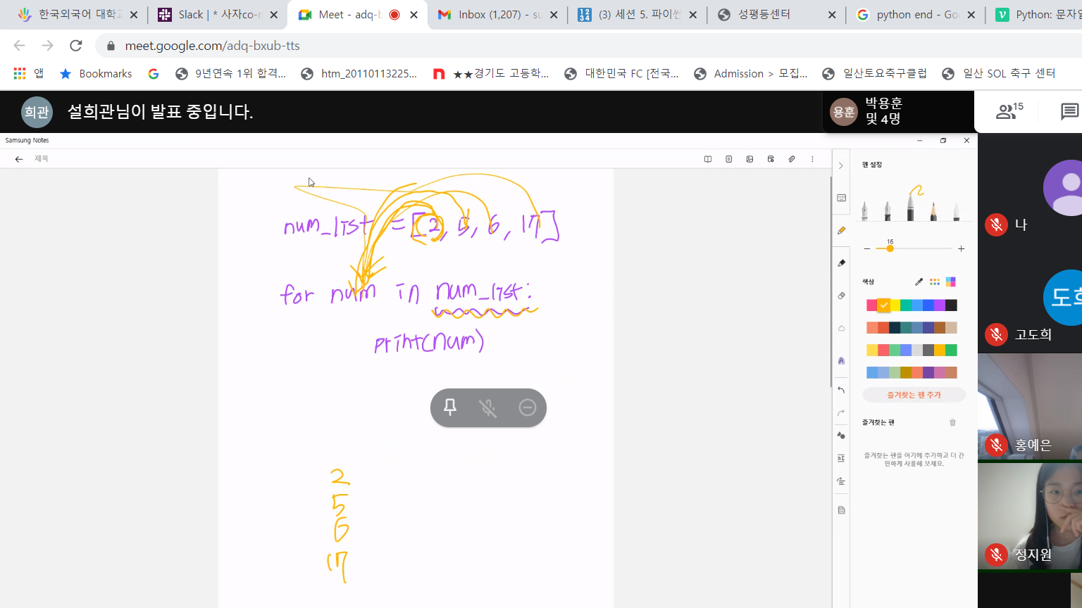

return num_list, bonus_num #6개의 추첨 번호 리스트와 보너스 번호 반환

* 2가지 반환
* lotto_numbers = [] bonus_number = 0

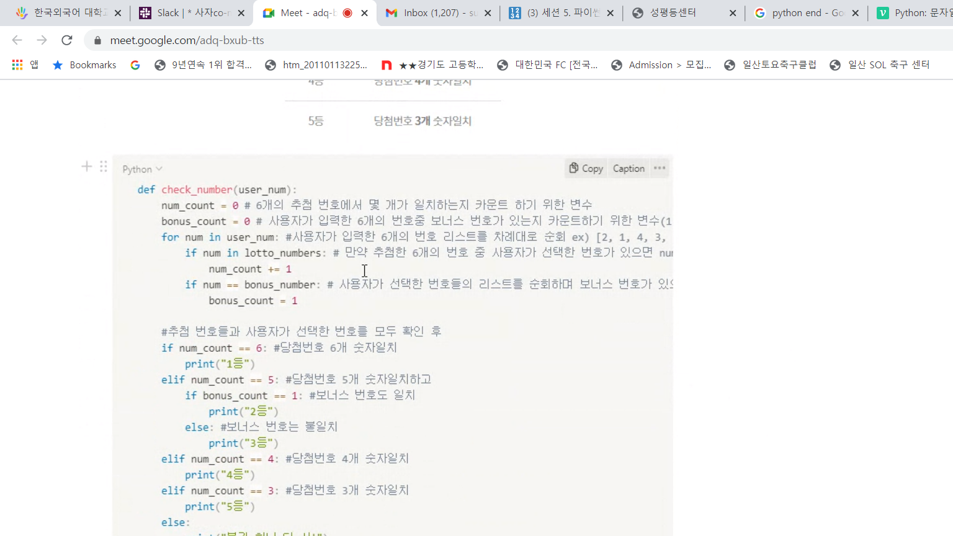

당첨확인 위해 check number 함수 사용해야 해

